Clínica Médica

Diagrama Entidade Relacionamentos

Controle de Versão

Responsável | Modificação | Data
Índice

1. MER 4
2. Modelo Relacional 4
3. Script de Criação das Tabelas 4

MER

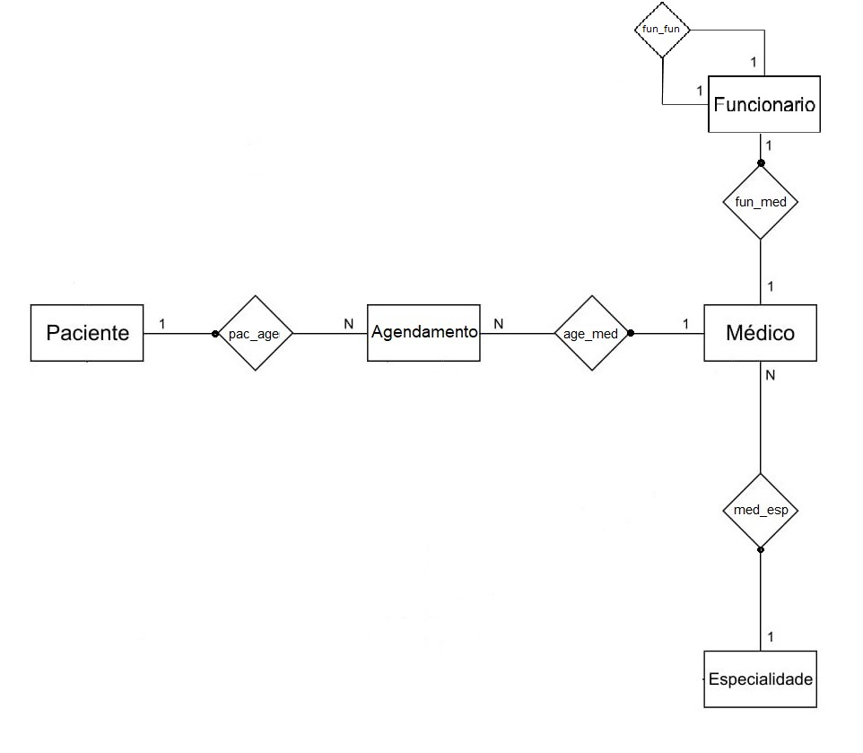

Modelo Relacional

ENDERECOS: id, cep, logradouro, numero, bairro, cidade, estado, flag_ativo;
CONTATOS: id, email, ddd, telefone,flag_ativo;
ESPECIALIDADES: id, nome, flag_ativo;
DATA_HORA_CONSULTAS: id, data_consulta, hora_consulta, flag_ativo;
PACIENTES: id, nome ,cpf, rg, endereco, contato, flag_ativo;
FUNCIONARIOS: id, nome, cpf, rg, tipo, flag_ativo, contato, endereco;
MEDICOS: crm, funcionario, especialidade, flag_ativo;
CONSULTAS: id, paciente, especialidade, medico, data_hora_consulta;

Script de Criação das Tabelas

CREATE TABLE ENDERECOS(
id integer,
cep integer,
logradouro varchar,
numero integer,
bairro varchar,
cidade varchar,
estado varchar,
flag_ativo integer,
CONSTRAINT pk_enderecos PRIMARY KEY (id)
);

CREATE TABLE CONTATOS(
id integer,
email varchar,
ddd integer,
telefone integer,
flag_ativo integer,
CONSTRAINT pk_contatos PRIMARY KEY (id)
);

CREATE TABLE ESPECIALIDADES(
id integer,
nome varchar,
flag_ativo integer,
CONSTRAINT pk_especialidades PRIMARY KEY (id)
);

CREATE TABLE PACIENTES(
id integer,
nome varchar,
cpf bigint,
rg bigint,
endereco integer,
contato integer,
flag_ativo integer,
CONSTRAINT pk_pacientes PRIMARY KEY (id),
CONSTRAINT fk_endereco_pacientes FOREIGN KEY (endereco) REFERENCES ENDERECOS(id),
CONSTRAINT fk_contato_pacientes FOREIGN KEY (contato) REFERENCES CONTATOS(id)
);

CREATE TABLE FUNCIONARIOS(
id integer,
nome varchar,
cpf bigint,
rg bigint,
tipo varchar,
flag_ativo integer,
contato integer,
endereco integer,
CONSTRAINT pk_funcionarios PRIMARY KEY (id),
CONSTRAINT fk_endereco_funcionarios FOREIGN KEY (endereco) REFERENCES ENDERECOS(id),
CONSTRAINT fk_contato_funcionarios FOREIGN KEY (contato) REFERENCES CONTATOS(id)
);

CREATE TABLE MEDICOS(
crm bigint,
funcionario integer,
especialidade integer,
flag_ativo integer,
CONSTRAINT pk_medicos PRIMARY KEY (crm),
CONSTRAINT fk_funcionario_medicos FOREIGN KEY (funcionario) REFERENCES FUNCIONARIOS(id),
CONSTRAINT fk_especialidade_medicos FOREIGN KEY (especialidade) REFERENCES ESPECIALIDADES(id)
);

CREATE TABLE CONSULTAS(
id integer,
paciente bigint,
especialidade int,
medico bigint,
data_hora_consulta integer,
CONSTRAINT pk_consultas PRIMARY KEY (id),
CONSTRAINT fk_paciente_consultas FOREIGN KEY (paciente) REFERENCES PACIENTES(id),
CONSTRAINT fk_especialidade_consultas FOREIGN KEY (especialidade) REFERENCES ESPECIALIDADES(id),
CONSTRAINT fk_medico_consultas FOREIGN KEY (medico) REFERENCES MEDICOS(crm),
CONSTRAINT fk_data_hora_consulta_consultas FOREIGN KEY (data_hora_consulta) REFERENCES DATA_HORA_CONSULTAS(id)
);

CREATE TABLE DATA_HORA_CONSULTAS(
id integer,
data_consulta varchar,
hora_consulta varchar,
flag_ativo integer,
CONSTRAINT pk_data_hora_consultas PRIMARY KEY (id)
);

--Sequences
CREATE SEQUENCE pacientes_seq;
CREATE SEQUENCE enderecos_seq;
CREATE SEQUENCE contatos_seq;
CREATE SEQUENCE funcionarios_seq;
CREATE SEQUENCE especialidades_seq;
CREATE SEQUENCE consultas_seq;
CREATE SEQUENCE data_hora_consultas_seq;

INSERT INTO ESPECIALIDADES VALUES
(nextval('especialidades_seq'),'Cardiologia',1),
(nextval('especialidades_seq'),' Oftalmologia ',1),
(nextval('especialidades_seq'),'Ginecologia',1),
(nextval('especialidades_seq'), ‘Dermatologia’,1),
(nextval('especialidades_seq'),' Ortopedia ',1),
(nextval('especialidades_seq'),' Geriatria ',1);

INSERT INTO DATA_HORA_CONSULTAS VALUES
(nextval('data_hora_consultas_seq'), '28/11/2018', '12:00', 1),
(nextval('data_hora_consultas_seq'), '28/11/2018', '12:30', 1),
(nextval('data_hora_consultas_seq'), '28/11/2018', '13:00', 1),
(nextval('data_hora_consultas_seq'), '28/11/2018', '13:30', 1),
(nextval('data_hora_consultas_seq'), '28/11/2018', '15:00', 1),
(nextval('data_hora_consultas_seq'), '28/11/2018', '15:30', 1),
(nextval('data_hora_consultas_seq'), '28/11/2018', '16:00', 1),
(nextval('data_hora_consultas_seq'), '28/11/2018', '16:30', 1),
(nextval('data_hora_consultas_seq'), '28/11/2018', '17:00', 1),
(nextval('data_hora_consultas_seq'), '29/11/2018', '12:00', 1),
(nextval('data_hora_consultas_seq'), '29/11/2018', '12:30', 1),
(nextval('data_hora_consultas_seq'), '29/11/2018', '13:30', 1),
(nextval('data_hora_consultas_seq'), '29/11/2018', '15:00', 1),
(nextval('data_hora_consultas_seq'), '29/11/2018', '15:30', 1),
(nextval('data_hora_consultas_seq'), '29/11/2018', '16:00', 1),
(nextval('data_hora_consultas_seq'), '29/11/2018', '16:30', 1),
(nextval('data_hora_consultas_seq'), '29/11/2018', '17:00', 1);

